**Servlet**

**Servlet concorrenti:**

Il web container utilizza una sola istanza di una servlet condividendola fra le varie richieste che i client inviano.

N richieste da parte di client alla stessa servlet portano alla creazione di n threads differenti da parte del web container capaci di eseguire l’unica istanza della servlet creata in maniera concorrente.

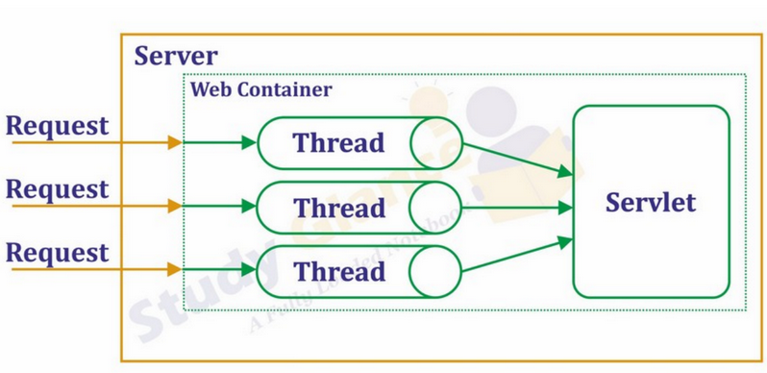

**Ciclo di vita delle Servlet**

1. **Inizializzazione**: la servlet può creare e valorizzare dati persistenti (che saranno disponibili a tutte le richieste dei client). Si usa il metodo **init().**
2. **Service**: riceve come parametri gli oggetti ServletRequest e ServletResponse per gestire le richieste. Svolge il compito di inoltrare le richieste all’opportuno metodo Java (doGet, doPost, ...) in base al metodo HTTP richiesto. Si usa il metodo **service().**
3. **Destroy**: Vengono rilasciate le risorse. Si usa il metodo **destroy().**

**Cookies**

**Cookies tecnici (cookie di prima parte):**

**Appartengono al titolare dell’applicazione** e che raccolgono dati dell’utente accessibili solo al titolare. Ad esempio, cookie di salvataggio del carrello di un e-commerce.

L'uso di questi cookie non richiede il consenso preventivo dell'utente, sarà sufficiente informarlo nella cookie policy.

Esempi di cookie tecnici:

* Cookie di **sessione**: per esempio, salvataggio delle credenziali di login
* Cookie **strettamente** **necessari** per migliorare la navigazione
* Cookie di **analisi statistica** se utilizzati direttamente dal titolare dell'applicazione per raccogliere informazioni in forma anonima

**Cookies di profilazione (cookie di terza parte):**

Appartengono a fornitori esterni e sui quali il titolare dell’applicazione non ha il controllo diretto. Raccolgono dati dell’utente che sono accessibili al fornitore del cookie. Ad esempio, il cookie di Google Analytics.

Creano un profilo specifico dell’utente sulla base dei suoi interessi, preferenze, abitudini. Si prevede che l'utente esprima il **preventivo consenso** prima che vengano installati

Esempi di cookie di profilazione:

* Cookie di **social network**
* Cookie di **remarketing** (mostrano all’utente annunci di un prodotto che ha visualizzato di recente)
* Cookie di **analisi statistica** che raccolgono dati non anonimizzati che profilano l'utente.